ДЕНЬ СЕЛА

05 августа 2017 в нашем родном селе Горки, произошло знаменательное событие - «День села»!!! Мероприятия, такого масштаба, в нашем селе еще не было. В программе мероприятия был праздничный концерт; праздничный обед; дискотека и в завершении дня был дан салют. Администрация поселения рада, что приехало много уроженцев села со всей Мордовии и других регионов нашей страны.

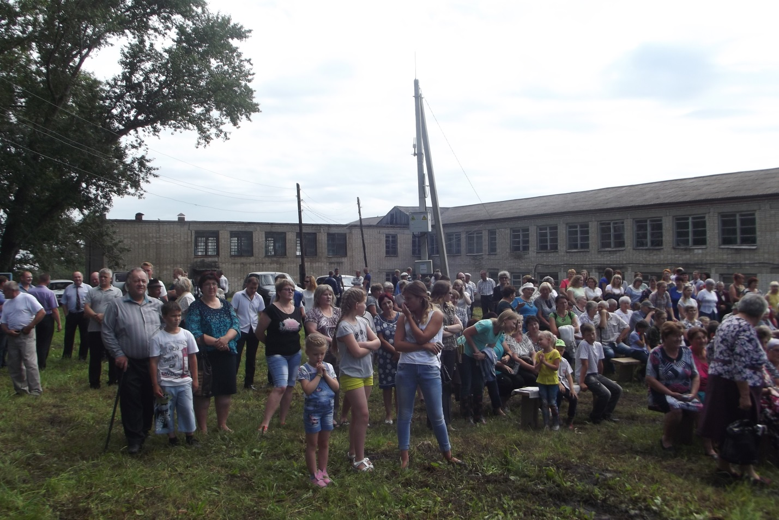

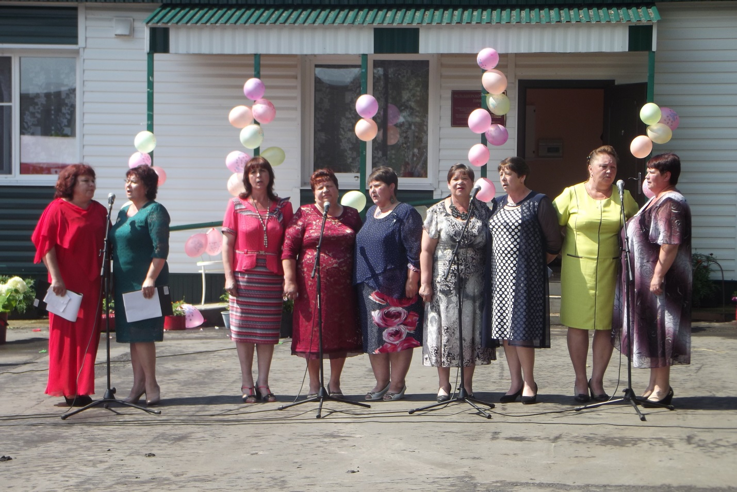

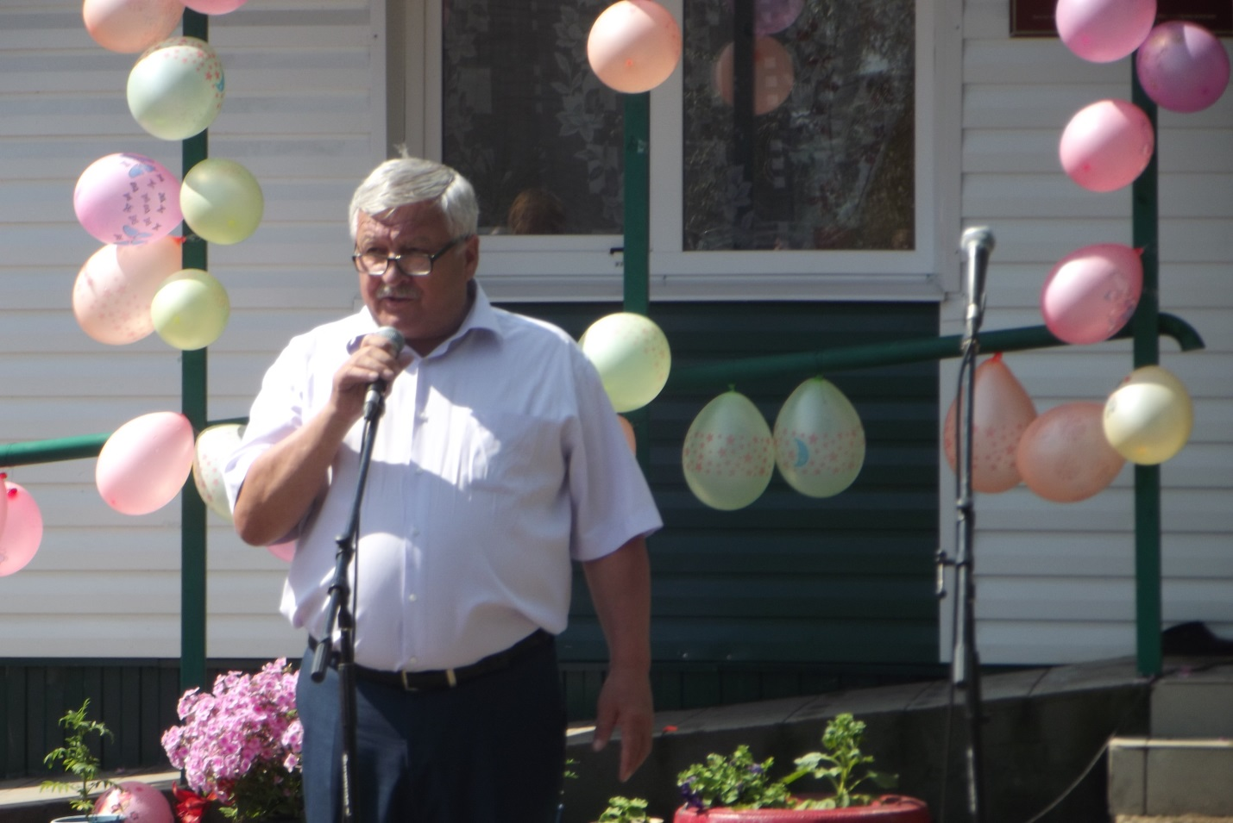
Поздравления бывшего председателя схпк им.Андрейчука –А.Н.Чиняева

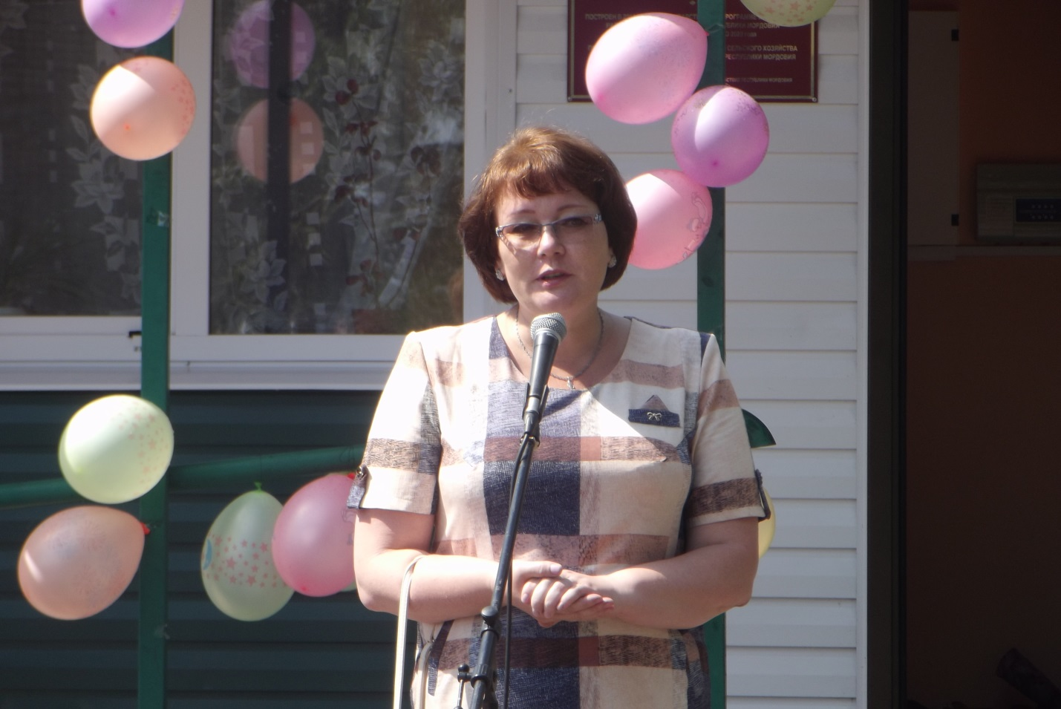
Поздравления заместителя Главы Большеигнатовского муниципального района-И.М.Поняевой.

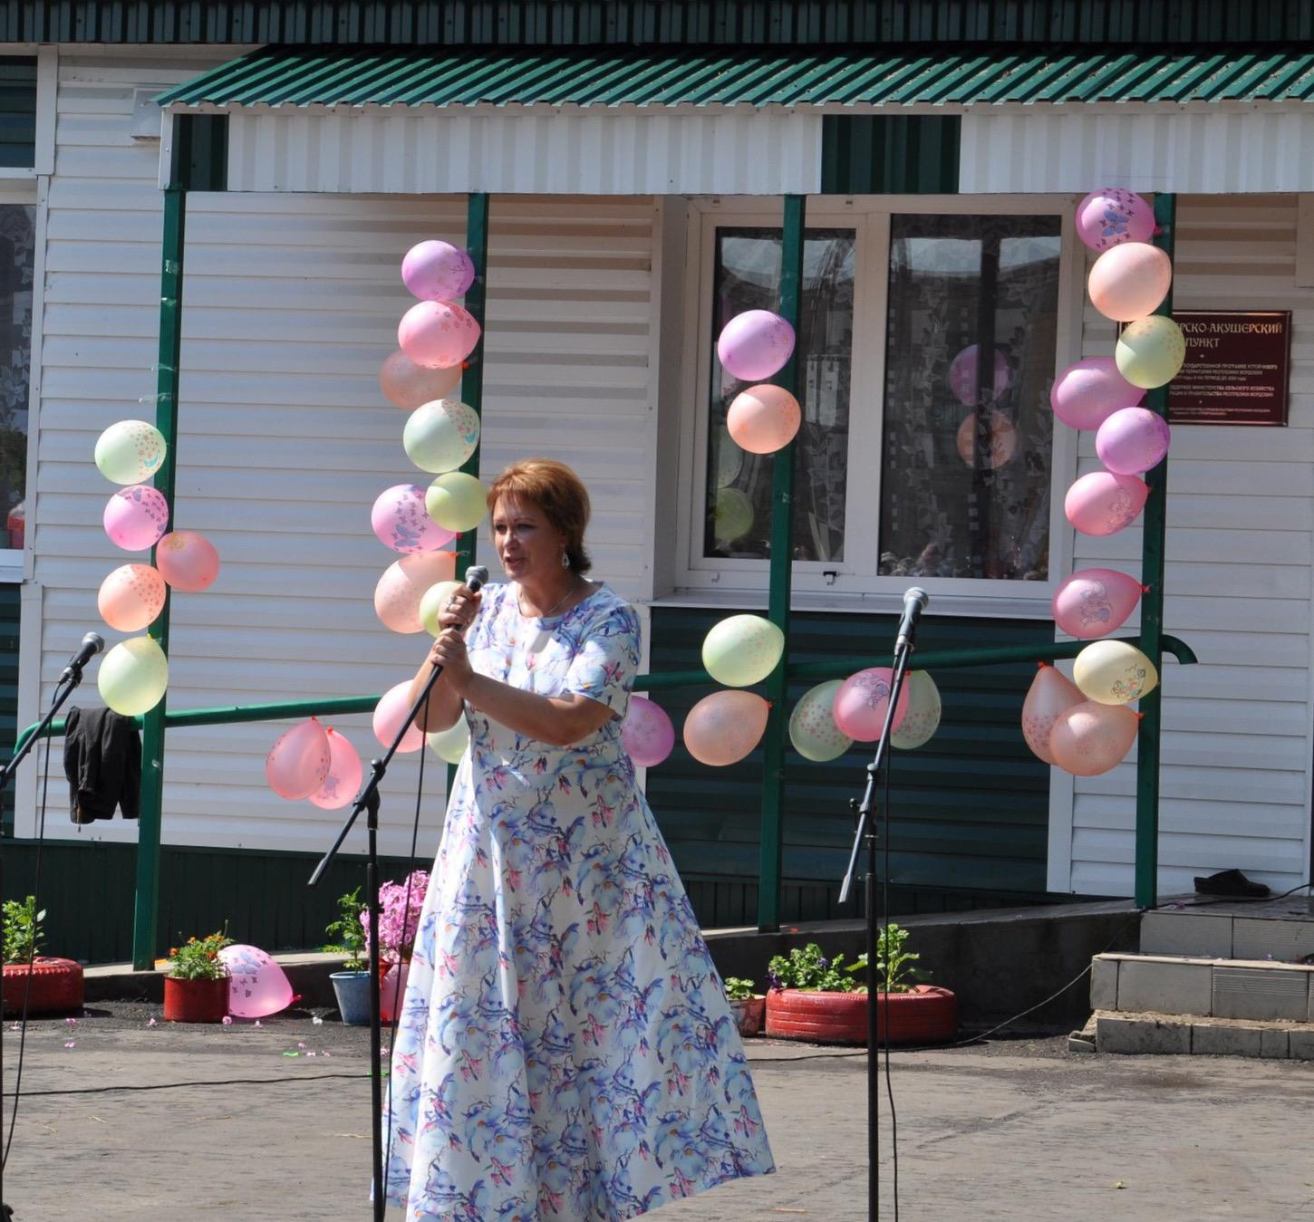
Поздравления Главы Горского сельского поселения-Т.А.Жарковой.


